Formatvorlagen zuweisen und erstellen
Aufgabe: | Öffne die Datei formatvorlage.doc von der Diskette. Formatiere das Dokument nach  dieser Vorlage. Beachte die Hinweise am linken Rand!  Weise die Formate Überschrift1 (Ü1)und Überschrift2 (Ü2) zu.  Ändere die Formatvorlagen Standard, Ü1 und Ü2 (siehe Rückseite).  Erstelle folgende neue Formatvorlagen:  Absatzformate: Text-Aufgabe (Auf), Text-Anleitung (Anl) und  Zeichenformate: Fett-Aufgabe (fettauf), fett-Anleitung (fettan).  Weise die Formate zu. Siehe linker Rand!
Anleitung | Anleitung | Anleitung | Anleitung | Anleitung | Anleitung | Anleitung | Anleitung | Anleitung

Formatvorlage zuweisen
Markiere den zu formatierenden Bereich.  Klicke in der Formatleiste auf den Pfeil des Feldes Vorlage anwenden.  Wähle aus der Liste das gewünschte Format. | 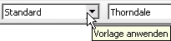
Formatvorlage erstmalig zuweisen und kopieren
Klicke in der Menüleiste auf Format > Formatvorlagen oder  klicke ganz links in der Formatleiste auf Formatvorlagen.  Klicke im Fenster Formatvorlagen in der Symbolleiste auf Absatzvorlagen oder einen anderen Vorlagentyp.  Wähle aus der Klappliste ganz unten Textvorlagen.  Klicke in der Liste auf das gewünschte Formatvorlage,  danach auf Gießkannenmodus.  Bewege das Maussymbol in den Absatz, klicke.  Oder ziehe die Maus über die zu formatierenden Zeichen.  Wenn du fertig bist, drücke die Esc-Taste. | 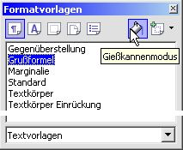
Formatvorlage für Zeichen oder Absätze erstellen
Klicke in der Menüleiste auf Format > Formatvorlage.  Klicke in der Dialogbox auf Zeichenvorlagen bzw. Absatzvorlagen. Wähle unten aus der Klappliste Benutzervorlagen!  Klicke rechts in die leere Liste, dann auf den Schalter Neu.  Die Dialogbox Zeichenvorlagen (Absatzvorlage) öffnet sich.  Tippe im Register Verwalten im Feld Namen einen Vorlagennamen ein. Stelle in den anderen Registern die Einstellungen nach deinen Wünschen ein. Bestätigen mit OK. | 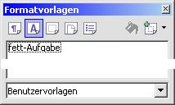
Formatvorlagen ändern
Öffne die Dialogbox Formatvorlagen. mittels Formatvorlagen . Stelle unten Verwendete Vorlagen ein.
Klicke in der Symbolleiste auf die Vorlagenart, unter der die zu ändern Vorlage abgelegt ist.
Klicken rechts in der Liste auf die Vorlage, die du ändern möchtest.
Nimm im neuen Fenster die Anpassungen vor.
Absatzvorlage für Nummerierungen
Wähle in der Dialogbox Formatvorlagen die Absatzvorlage, die eine Nummerierung erhalten soll.  Klicke rechts darauf und im Kontextmenü auf Ändern.  Das Fenster Absatzvorlage öffnet sich.  Aktiviere das Register Nummerierung.  Klicke ins Feld Nummerierungsvorlage und wähle aus der Liste eine Vorlage aus.  Die Nummerierungsvorlage musst du gegebenenfalls vorher erst erstellen.  Bestätigen mit OK. | 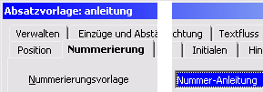  Zum Aktivieren der Nummerierung markiere alle Absätze und klicke in der Leiste Format  auf Nummerierung ein/ aus .

